でんでん虫の会だより　2020秋号

暑い熱いコロナ、そんな天気コロナも秋分の日を境に落ち着いた様な？会員の皆様はもちろんお元気のことでしょう！令和２年、長期政権を維持していた安倍内閣が病気のため菅政権へと引き継がれました。これを契機に福祉のことに力を入れてもらいたいものです。我がでんでん虫の会は今のところ会員さんのコロナ感染もなく安心です。活動としては、夜の車中泊見廻りやおしゃべり台カフェを中心に頑張っているところです。今年もあと３カ月、新年会以来、コロナの影響で交流会行事が中止となっております。何かいい提案がありましたらお知らせください。さて、おしゃべり会には新しい参加者が増えていますので、声をかけて頂けると嬉しいです。お願いします。もう少しの辛抱だと思いますので力を合わせて乗り切りましょう！病気に負けないよう・・・またです。（山本照文）

**７月からの活動報告**

**7月～9月おしゃべり会14回　参加者のべ468名（平均33名）**

9月30日に歌(^^♪の時間再開！テーマに沿ってグループ形式で話す時間を増やしました。マスク着用・受付で体温測定＆名簿記入・お茶菓子なし・教室スタイルの椅子配置は変わらずですが、椅子などの片づけ後、１５：００からは三蜜を避ければそのまま過ごしていただけるようになりました。熊本保健科学大看護学科講師の松本佳代さんによる65歳以上一人暮らし対象のインタビューにも3名ご協力頂きました。

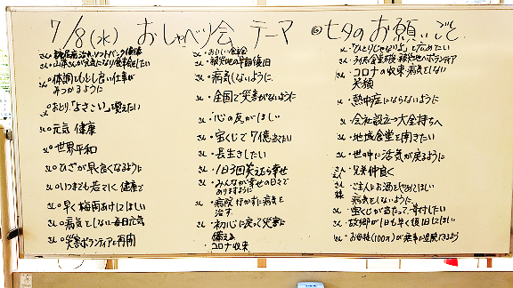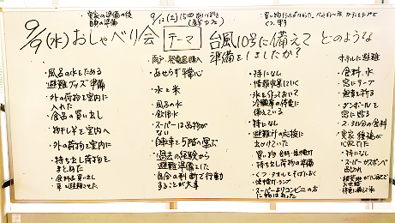



**「七夕のお願いごとは？」は？**

**「台風１０号にどんな備えを？」**

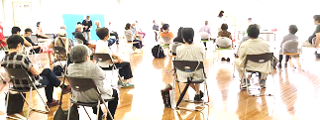

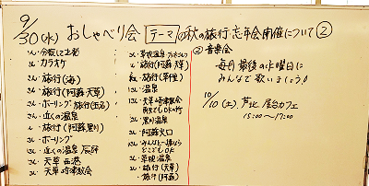

**「秋の旅行・忘年会開催について」**

**いつもの人数で集まるのは難しいけど、可能になったらやりたい！行きたい！がいっぱい出ました。**

新型コロナ感染拡大防止ミーティング！

**隔週（火）14：00～　でんでん虫の会事務所にて開催継続中**

コロナの影響で支援を求めて支援を求めて来た方に、携帯電話は使えないけどコンビニなどのフリーwifiを利用しネット検索してつながった！という例が複数ありましたので、LINE公式アカウント「ひとりじゃないよ（でんでん虫の会）」を立ち上げました。

（下は、配布チラシ表裏です。【善意銀行助成事業】）

ビッグイシューカフェ！

**毎月第2（水）１９：００　草葉町教会**

毎月第２水曜日に開催中。車中泊を余儀なくされた方がインターネットでビッグイシューのことを知り、つながりました。2020/9/15号には、生きづらさを感じる方で「繊細な人（HSP）」（人に対して繊細であることと、音や光、においなどに感覚過敏をあわせ持つ。脳の働きが関係することもわかってきた。）の記事など、とても興味深いものが多いです。

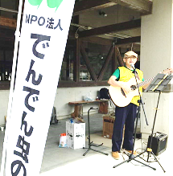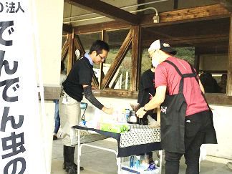

おしゃべり屋台カフェ！

【善意銀行助成事業】

7月4日（土）辛島公園　２０杯

７月１８日（土）マックスバリュー戸島店　８杯

８月１日（土）熊本新港　２２杯

８月７日（金）チーム宇土　１０杯

**９月20日（日）道の駅さかもと８６杯**

ボランティアや地域の方へ提供、コロナ被災支援チラシや手作りマスクも配布させて頂きました。また、昨秋の長野水害被災地訪問時に使った歌集「唇に歌を心に太陽を」をギター演奏し歌ったところ、人吉球磨村の森や球磨川に響き、皆さんの心にも届いたようでした。

もちろん、熊本市周辺でも随時行って行きたいと思っています。詳細はおしゃべり会でお知らせしますね。ご参加よろしくお願いします。

車中泊見守り！【新型コロナウイルス感染拡大防止基金助成事業】

**毎月1・3（水）20：00～**

豪雨災害後は、人吉の車中泊や在宅避難者の訪問も可能な範囲で実施しています。9月に出会った、耳が遠く86歳一人暮らしのおばあちゃん、災害ボランティアにもつながらずに孤立していらしたのですが、地元の支援者とつながって本当に安心しました。大津道の駅に車中泊していた方もつながりました。

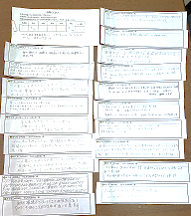

わくわく基金報告会！

**8月27日（木）15：00あいぽーと**

イベント出店と調理実習＆食事交流会を昨年実施できたことを報告してきました。他の団体から応援メッセージが寄せられました。

カリタスジャパン助成決定！

宗教法人日本カトリック中央協議会カリタスジャパンから「新型コロナ生活困窮者支援事業」への助成を受けることが決まりました。

**これからの予定**

新型コロナウイルスの影響は減少傾向にあるものの、まだまだ30人前後は参加のある日帰り旅行や忘年会は控えた方がよさそうです。皆さんから出して頂いたイベント案は春には何か行えますように！毎週水曜日のおしゃべり会でお待ちしています。

毎月1・3（水）車中泊見守り　20：00minori

毎月2（水）ビッグイシューカフェ　19：00草葉町協会

10月10日（土）屋台カフェ（芦北miniハロウィン秋祭り）11：00あいぽーと集合

（みなし仮設入居者などの豪雨被災者や地域の方への炊き出し祭りです。）

10月28日（水）連携委員会　18：30あいぽーと

※イベントなどは、随時、おしゃべり会でお知らせして調整させて頂きます。

**「でんでん虫の会だより冬号」**は、１月初旬発行予定です。

ささえ愛の活動内容

「でんでん虫の会」では、おひとり暮らしの方が住みなれた熊本で安心して暮らすことができるよう、お互いに支えあう仕組み（ささえ愛サービス３０分ワンコイン目安）をつくります。福祉制度などにはないサービスを作り出すのは、会員一人ひとりのお困りごとと、それを解決に結び付けるための工夫です。下記の内容も会員の皆さんからのアイデアによるものです。

おしゃべり会（毎週水曜日午後２時～あいぽーと）　　病気の方の見舞いや通院同行　　入院や手術手続きの代行　　清掃・草取り　生活費・物資調達のお手伝い　　生活保護申請同行　アパート入居の際の不動産紹介（身元引受人/預託金積立）　　生活費支払支援　入居者同士の交流　　逝去後の諸整理とお見送り　　行政・医療機関・他の支援団体との連絡・連携　　セーフティネットサービス　　被災者救援活動　いろいろな生活相談

あなたにできる「ささえ愛」！私たちの活動は皆様のご寄付で成り立っています。お気持ちがあれば１円からでもOKです。支え合い活動募金箱を設置します。

あなたも会員になりませんか？

「でんでん虫の会」は、お互いに支えあうことを願う団体で、その趣旨に賛同される会員を募集中です。あなたのご支援とご参加をお待ちしています。

正会員 　　 一口以上 5００円（年額、年度単位）

賛助会員・個人 一口以上 ２,０００円（　　同上　　）

賛助会員・法人 一口以上 　５,０００円（　　同上　　）

２０２０年度の会費納入がお済でない方は、下記口座より振り込みください。

**払込口座**　ゆうちょ銀行　記号１７１６０　番号　２４６６８７６１

　　　　　　　　　　　　　　トクヒ）デンデンムシノカイ　　※ゆうちょATMからは振込料がかかりません

　　　　　肥後銀行　支店名：味噌天神支店（１５７）　口座：普通口座　１５１８２７８

　　　　　　　　　　名義：ＮＰＯ法人でんでん虫の会　代表

ひとり暮らしを支えあう　　NPO法人でんでん虫の会

「なん**でん**かん**でん**、だれ**でん**かれ**でん**、いつ**でん**どこ**でん**」会員同士がお互いに支えあうことをめざしています。

**〒862-0976　熊本市中央区九品寺3-3-26**　**（０９６）２９７－８１１６**